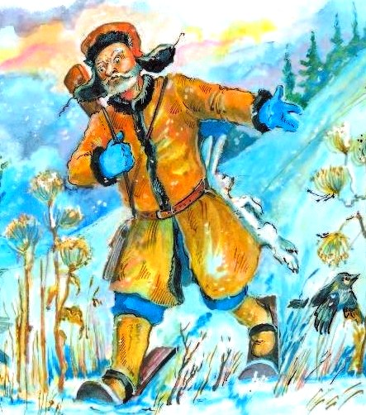
Жил-был охотник, и было у него две собаки. Раз как-то бродил он с ними по лугам, по лесам, разыскивал дичи, долго бродил — ничего не видал, а как стало дело к вечеру, набрел на такое диво: горит пень, а в огне змея сидит. И говорит ему змея:
— Изыми, мужичок, меня из огня, из полымя; я тебя счастливым сделаю: будешь знать все, что на свете есть, и как зверь говорит, и что птица поет!
— Рад тебе помочь, да как? — спрашивает змею охотник.
— Вложи только в огонь конец палки, я по ней и вылезу.
Охотник так и сделал. Выползла змея:
— Спасибо, мужичок! Будешь разуметь теперь, что всякая тварь говорит; только никому про то не сказывай, а если скажешь — смертью помрешь!
Опять охотник пошел искать дичь, ходил, ходил, и пристигла его ночь темная.
“Домой далеко, — подумал он, — останусь-ка здесь ночевать”.
Развел костер и улегся возле вместе с собаками и слышит, что собаки завели промеж себя разговор и называют друг друга братом.
— Ну, брат, — говорит одна, — почуй ты с хозяином, а я домой побегу, стану двор караулить. Не ровен час: воры пожалуют!
— Ступай, брат, с богом! — отвечает другая. Поутру рано воротилась из дому собака и говорит той. что в лесу ночевала:
— Здравствуй, брат!
— Здорово!
— Хорошо ли ночь у вас прошла?
— Ничего, слава богу! А тебе, брат, как дома поспалось?
— Ох, плохо! Прибежал я домой, а хозяйка говорит:
“Вот черт принес без хозяина!” — и бросила мне горелую корку хлеба. Я понюхал, понюхал, а есть не стал; тут она схватила кочергу и давай меня потчевать, все ребра пересчитала! А ночью, брат, приходили на двор воры, хотели к амбарам да клетям подобраться, так я такой лай поднял, так зло на них накинулся, что куда уж было думать о чужом добре, только б самим уйти подобру-поздорову! Так всю ночь и провозился!
Слышит охотник, что собака собаке сказывает, и держит у себя на уме: “Погоди, жена! Приду домой — уж я те задам жару!” Вот пришел в избу:
— Здорово, хозяйка!
— Здорово, хозяин!
— Приходила вчера домой собака?
— Приходила.
— Что ж, ты ее накормила?
— Накормила, родимый! Дала ей целую крынку молока и хлеба покрошила.
— Врешь, старая ведьма! Ты дала ей горелую корку да кочергой прибила.
Жена повинилась и пристала к мужу, скажи да и скажи, как ты про все узнал.
— Не могу, — отвечает муж, — не велено сказывать.
— Скажи, миленький!
— Право слово, не могу!
— Скажи, голубчик!
— Если скажу, так смертью помру.
— Ничего, только скажи, дружок!
Что станешь с бабой делать? Хоть умри, да признайся!
— Ну, давай белую рубаху, — говорит муж.
Надел белую рубаху, лег в переднем углу под образа, совсем умирать приготовился, и собирается рассказать хозяйке всю правду истинную. На ту пору вбежали в избу куры, а за ними петух и стал гвоздить то ту, то другую, а сам приговаривает:
— Вот я с вами разделаюсь! Ведь я не такой дурак, как наш хозяин, что с одной женой не справится! У меня вас тридцать и больше того, а захочу — до всех доберусь!
Как услыхал эти речи охотник, не захотел быть в дураках, вскочил с лавки и давай учить жену плеткою. Присмирела она: полно приставать да спрашивать!

